ДНЕВНИ РЕД

РАДИОНИЦА ЗА ДЕФИНИСАЊЕ ОПШТЕГ ЦИЉА, ПОСЕБНИХ ЦИЉЕВА И МЕРА У ОПШТИНИ ВРБАС, У ОКВИРУ ИЗРАДЕ ЛАП-А ЗА СОЦИЈАЛНО УКЉУЧИВАЊЕ РОМА И РОМКИЊА

28. и 29. октобар 2024.
Врбас

ДАН 1. – 28.10.2024.

10:00 – 11:30 | ИЗРАДА ПРЕДЛОГА НАЦРТА ЛАП-а – рад у групама  Представљање програма и начина рада. Дефинисање активности, одговорности, извора финансирања и процењених финансијских средстава. Рад у тематским групама.  Рафаел Пуповац, експерт за ЛАП, СКГО.  Милан Вујовић, експерт за програмско буџетирање, СКГО
11:30 – 11:45 | Пауза
11:45 – 13:00 | ИЗРАДА ПРЕДЛОГА НАЦРТА ЛАП-а – рад у групама  Дефинисање активности, одговорности, извора финансирања и процењених финансијских средстава. Рад у тематским групама.  Рафаел Пуповац, експерт за ЛАП, СКГО  Милан Вујовић, експерт за програмско буџетирање, СКГО
13:00 – 13:30 | Пауза
13:30 – 15:00 | ИЗРАДА ПРЕДЛОГА НАЦРТА ЛАП-а – рад у групама  Дефинисање активности, одговорности, извора финансирања и процењених финансијских средстава. Рад у тематским групама.  Рафаел Пуповац, експерт за ЛАП, СКГО  Милан Вујовић, експерт за програмско буџетирање, СКГО  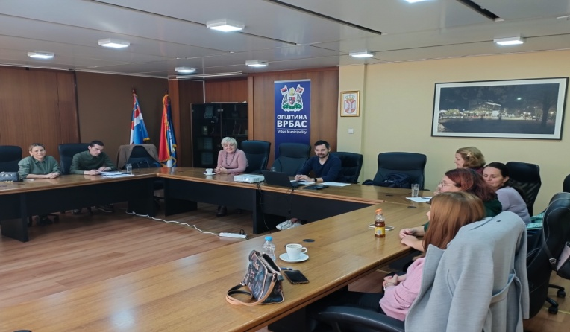

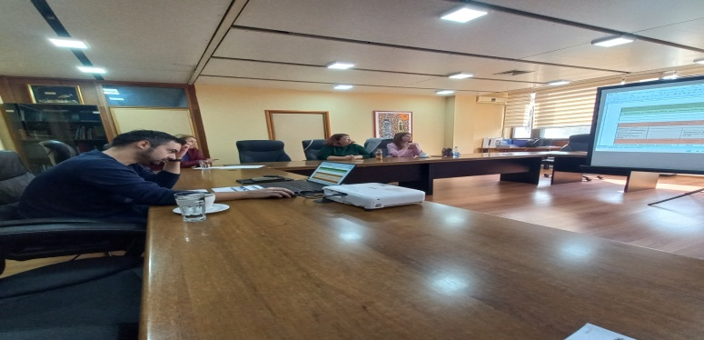

ДАН 2. – 29.10.2024.

10:00 – 11:30 | ИЗРАДА ПРЕДЛОГА НАЦРТА ЛАП-а – рад у групама  Дефинисање активности, одговорности, извора финансирања и процењених финансијских средстава. Рад у тематским групама.  Рафаел Пуповац, експерт за ЛАП, СКГО.  Милан Вујовић, експерт за програмско буџетирање, СКГО  Славица Денић, експерткиња за инклузију, СКГО
11:30 – 11:45 | Пауза
11:45 – 13:00 | ИЗРАДА ПРЕДЛОГА НАЦРТА ЛАП-а  Презентација и дискусија о резултатима рада тематских група - дефинисаним активностима, одговорностима, изворима финансирања и процењеним финансијским средстава. Рад у тематским групама.  Рафаел Пуповац, експерт за ЛАП, СКГО.  Милан Вујовић, експерт за програмско буџетирање, СКГО  Славица Денић, експерткиња за инклузију, СКГО
13:00 – 13:30 | Пауза
13:30 – 15:00 | КОНСУЛТАЦИЈЕ СА КООРДИНАТОРОМ РАДНЕ ГРУПЕ И ОДЕЉЕЊЕМ ЗА ФИНАНСИЈЕ  Усаглашавање и хармонизација активности, пројеката и финансија из свих области  Рафаел Пуповац, експерт за ЛАП, СКГО  Милан Вујовић, експерт за програмско буџетирање, СКГО  Славица Денић, експерткиња за инклузију, СКГО


